

INFORMATIKOS FAKULTETAS

[**T125B158 Robotų programavimo technologijos**](https://moodle.ktu.edu/course/view.php?id=6144)

**Pirmųjų pratybų darbas**

Studentas:

Eligijus Kiudys IFF-7/14

Dėstytojai:

Doc. Brūzgienė Rasa

Laurutis Remigijus

KAUNAS 2020

Turinys

1. Tikslas 3

2. Darbo etapai 3

3. Užduoties Atlikimas 4

4. Išvados 15

Paveikslų sąrašas

Pav. 1 Sukurtas naujas rutulys 4

Pav. 2 Sukurtas ir pridėtas atstumo sensorius 4

Pav. 3 Sukonfigūruoti ratai pirmą kartą 5

Pav. 4 Variklių įjungimas 5

Pav. 5 Nukopijuota ir pridėta važiuoklė 6

Pav. 6 Griūnantis robotas 6

Pav. 7 Sukuriama atrama antroje scenoje 7

Pav. 8 Nukopijuota ir pridėta sukonfigūruota atrama 7

Pav. 9 Robotas važiuoja atgal 8

Pav. 10 Nustatytas varikliu greitis penkiasdešimt 8

Pav. 11 Nauja roboto kolekcija 9

Pav. 12 Kreivių piešimo ir sensorio atstumo aptikimo iki kliūčių konfigūracija 9

Pav. 13 Kelio stebėjimas 10

Pav. 14 Atstumo grafikas iki kliūčių 10

Pav. 15 Paslepiami varikliai ir jėgos sensoriai. 11

Pav. 16 Matymo sensorius 12

Pav. 17 Neveikiantis kodas 13

Pav. 18 Kliūčių vengimas 13

Pav. 19 Kliūtys išvengtos 14

# Tikslas

Susipažinti su robotų simuliacijos aplinka. Sukurti robotą kuris važiuotu savarankiškai ir vengtu priekyje aptiktas kliūtis.

# Darbo etapai

1. Sukuriamas BubbleRob roboto kūnas su atstumo jutikliu, kad jaustu kūnus, esančius prieš jį;
2. Sukuriama roboto ratai, judantys sąnariai (varikliai) bei atramos taškas, kad robotas negriūtų atgal;
3. Padidinama roboto masė ir inercija po 8 kartus, kad robotas važiuotu į priekį;
4. Modelyje sukuriamas grafo objektas, kad stebėti roboto judėjimą;
5. Sukuriamos kliūtys, pro kurias robotas neturi pravažiuoti, kai atstumo jutiklis jas pastebės;
6. Prie roboto pridedama kamera toje pozicijoje kaip ir atstumo matuoklis;
7. Pridedamas skriptas, valdantis roboto veikimą;

# Užduoties Atlikimas

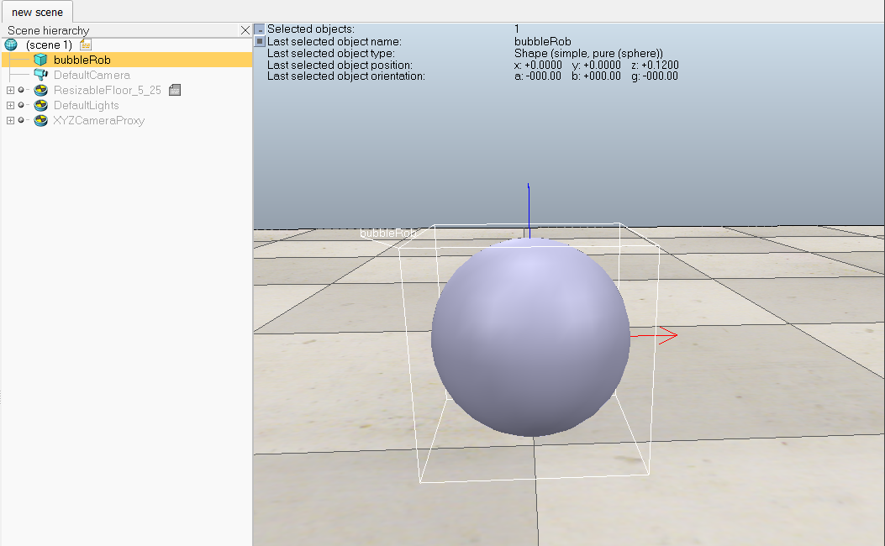

Pav. 1 Sukurtas naujas rutulys

Sukurtas roboto pagrindas. Pagrindas yra pagrindinis struktūrinis objektas prie kurio bus pridėti kiti objektai. Objektas buvo pakeltas nuo žemės kadangi bus pridėti ratai ir kiti papildomi objektai.

bubbleRob rutulys fiziškai sąveikaus su kitais objektais, susidurs, nukris ir sąveikaus kitokiais galimais būdais.

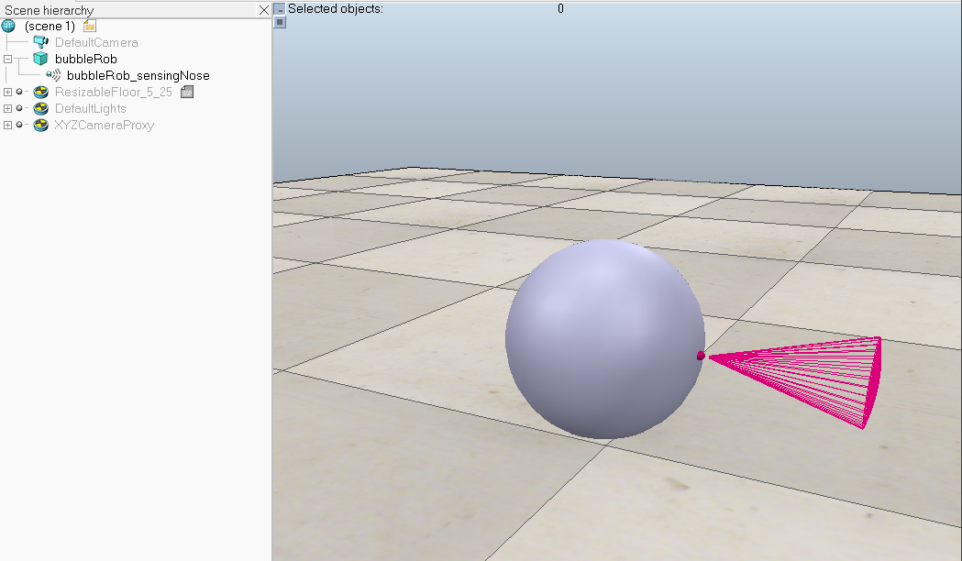

Pav. 2 Sukurtas ir pridėtas atstumo sensorius

Pagrindiniam objektui pridėtas atstumo sensorius. Atstumo sensorius padeda sekti bubbleBot atstumą iki kliūties. Atstumo sekimas padeda robotui suprasti kokiu momentu reikia pradėti kliūties išvengimo manevrą.

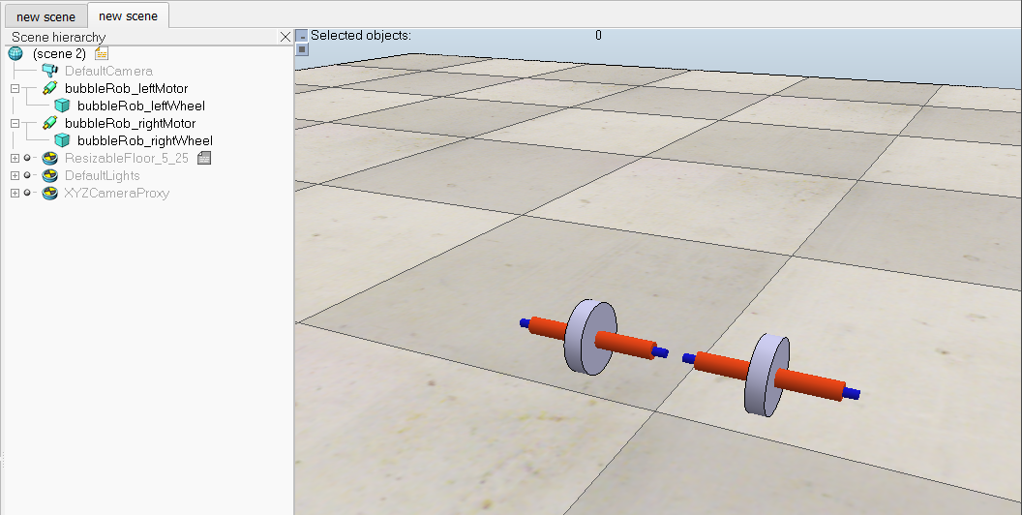

Pav. 3 Sukonfigūruoti ratai pirmą kartą

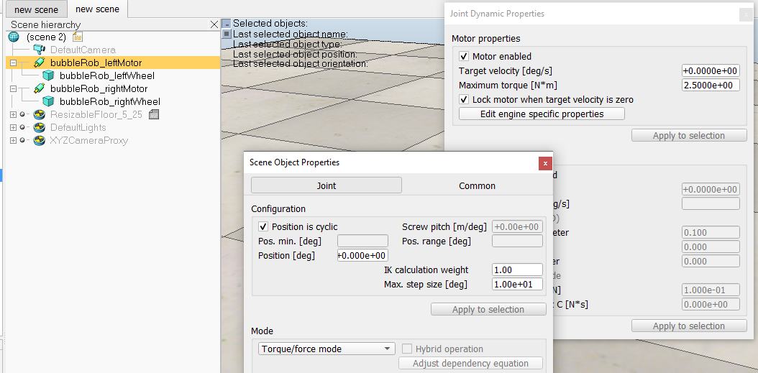

Pav. 4 Variklių įjungimas

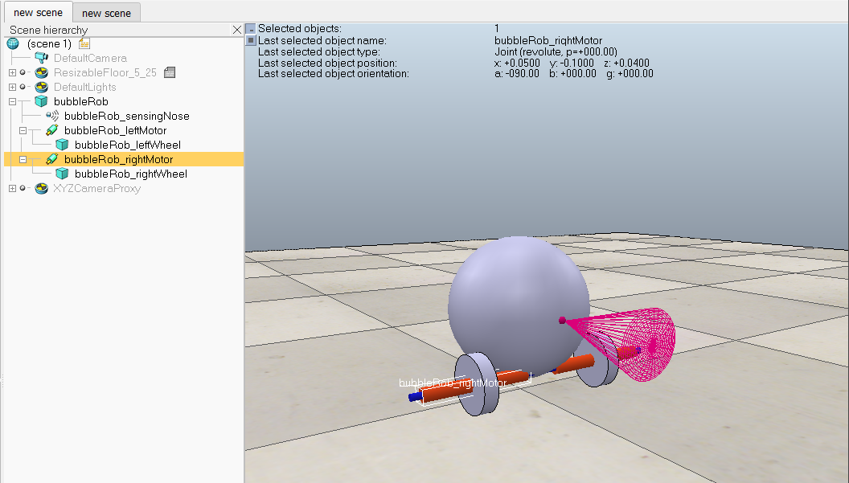

Pav. 5 Nukopijuota ir pridėta važiuoklė

Susikūrėme naują sceną kurioje sukūrėme roboto važiuoklę (ratus ir variklius). Susikūrę ratus juos nustatėme į pageidautą poziciją. Ratų variklius reikėjo pajungti ir pasirinkti kad juos sustabdytu kai jų greitis lygus nuliui. Sukūrus ir sukonfigūravus variklius pakeitėme jų poziciją naudojant pozicijos keitimo įrankiu ir pasukome pagal ratus naudojantis pasukimo įrankiu. Nukopijuota važiuoklė iš kitos scenos yra pridedama prie pagrindinio objekto.

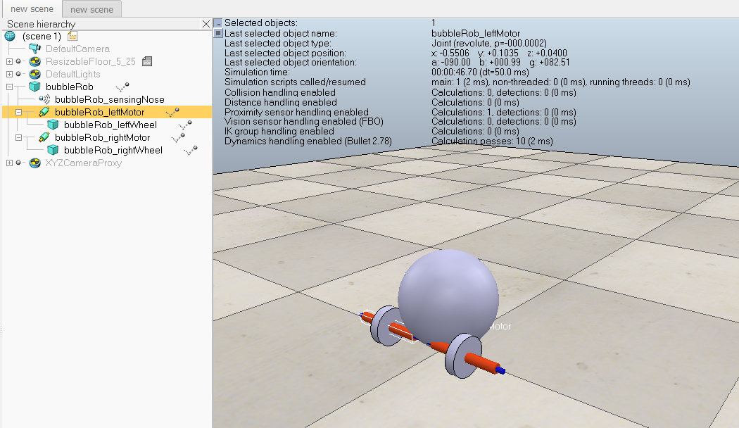

Pav. 6 Griūnantis robotas

Paleidus robotą susidūrėme su pirma problema. Robotas pradėjo griūti, nes gale nėra atramos. Šitą problemą sutvarkysime pridėdami robotui atramą, kuri neleis nugriūti.

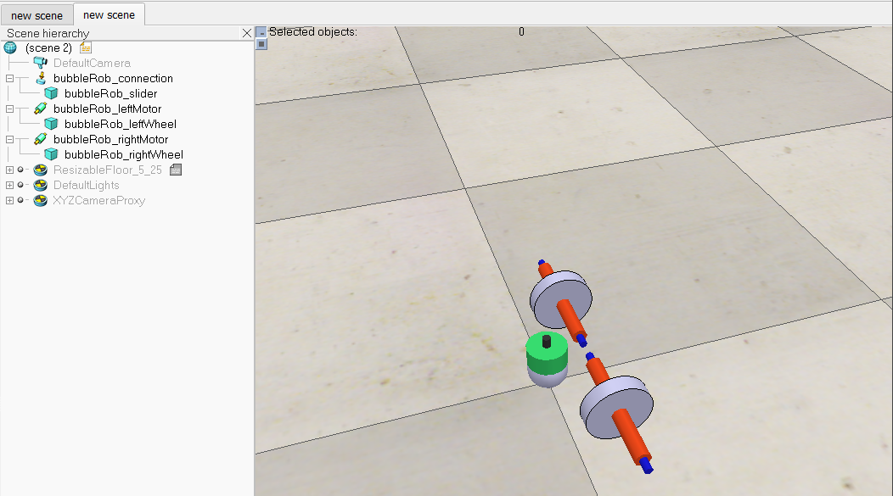

Pav. 7 Sukuriama atrama antroje scenoje

Antroje Scenoje kuriame atramą kuri padės robotu nenuvirsti važiuojant į priekį ar atgal. Atramai sukurti naudojame rutulį ir jėgos sensorių. Rutulio Material yra pakeičiamas į noFrictionMaterial, kadangi jis neturi turėti trinties.

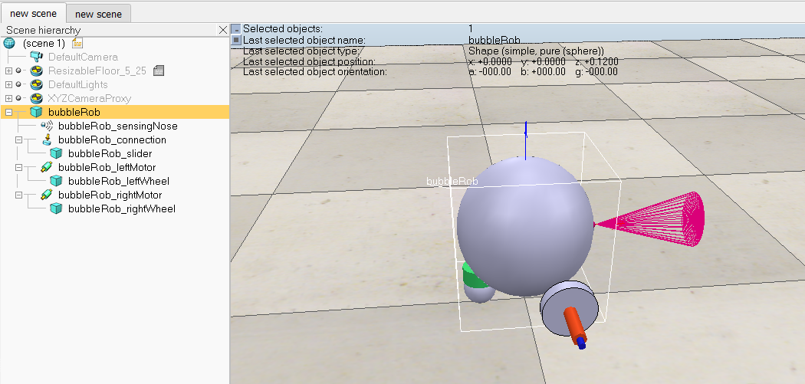

Pav. 8 Nukopijuota ir pridėta sukonfigūruota atrama

Pridėta sukonfigūruota atrama prie roboto. Paleidus simuliaciją pamatome dar vieną problemą. Robotas pradeda strigti važiuojant, kadangi jis sąveikauja su pridėta nauja atrama. Su šita problema buvo susitvarkyta labai lengvai. Nuėjus į pagrindinio roboto objektą nustatėme, kad jis nesąveikautu su viduje esančiais objektais. Atramą irgi reikėjo sutvarkyti. Atramai nustatėme, kad ji nesąveikautu su tėviniu objektu.

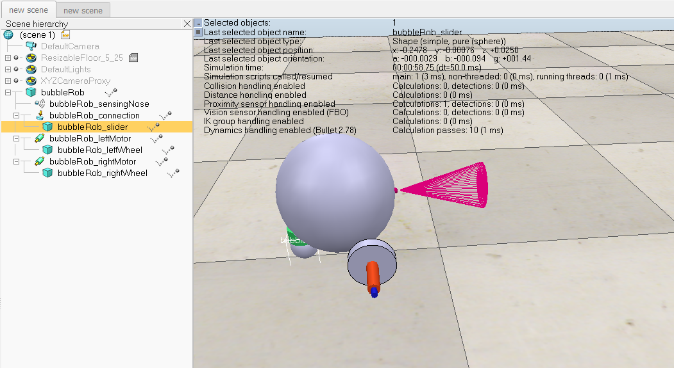

Pav. 9 Robotas važiuoja atgal

Sutvarkius praėjusią problemą pastebėjau, kad atsirado kita problema. Robotas pradėjo važiuoti atgal nors jis turėtų stovėti vietoje. Problema buvo išspręsta naudojantis specifinius nustatymus kurie padidino masę ir inerciją per masę 8 kartus.

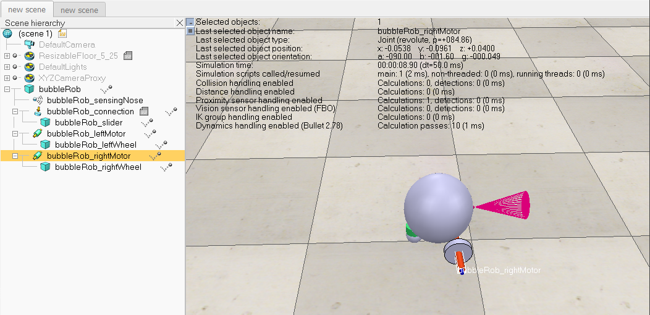

Pav. 10 Nustatytas varikliu greitis penkiasdešimt

Nustatėme abiejų variklių greitį ir paleidome simuliaciją. Nuotraukoje matosi, kad robotas važiuoja į priekį be jokių problemų.

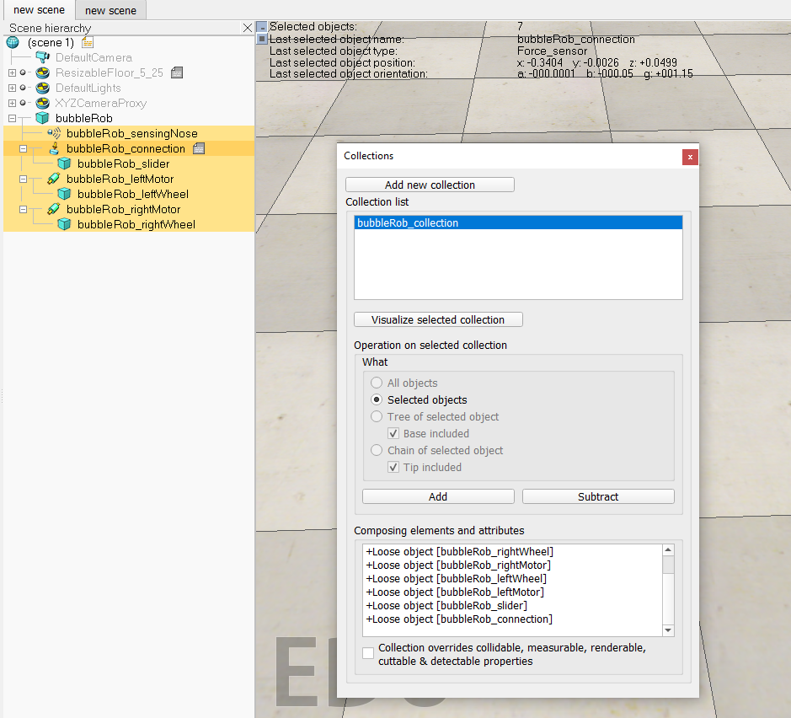

Pav. 11 Nauja roboto kolekcija

Objektui yra kuriama kolekcija iš kurios jis susideda.

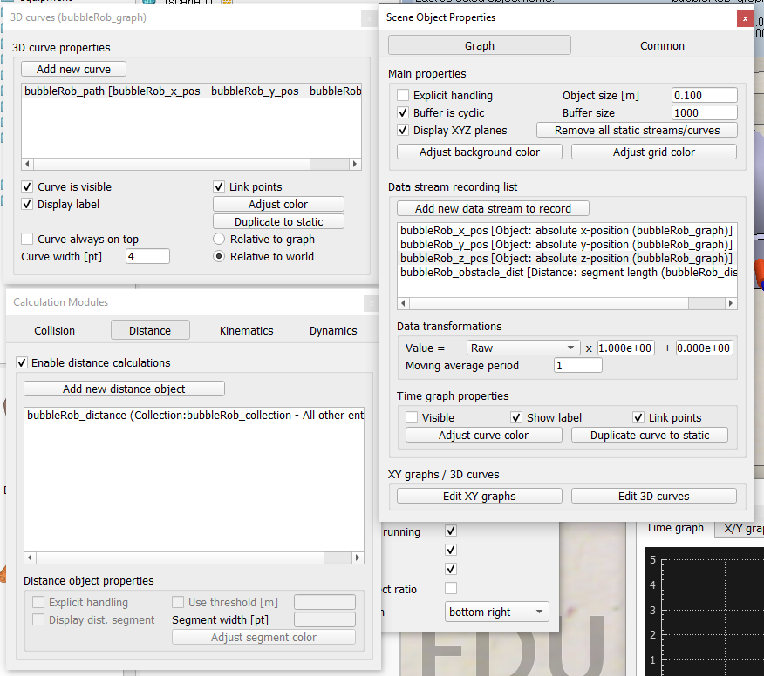

Pav. 12 Kreivių piešimo ir sensorio atstumo aptikimo iki kliūčių konfigūracija

Sukonfigūruojame roboto važiavimo pozicijos sekimo piešimą ir atstumo aptikimą iki kliūčių. Konfigūracija yra skirta sukalibruoti ir sukonfigūruoti roboto elgsenos stebėjimui simuliacijos metu, atstumui iki kliūčių ir nuvažiuotą kelią.

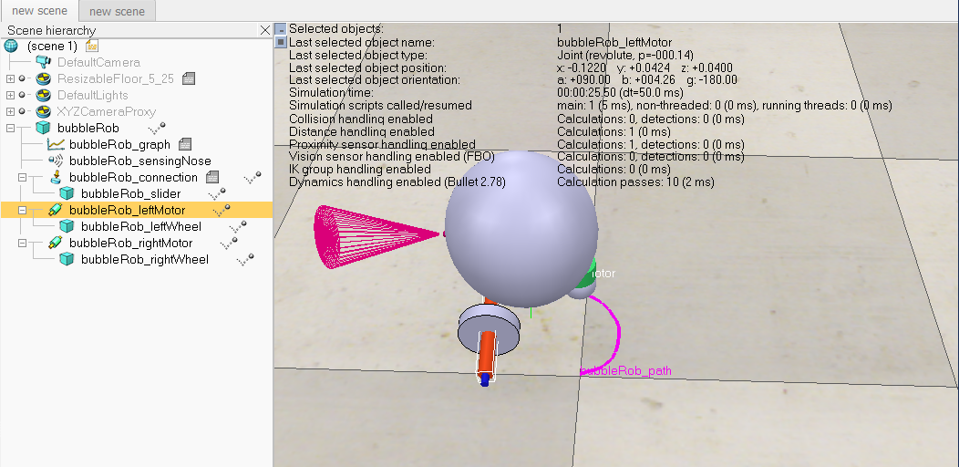

Pav. 13 Kelio stebėjimas

Pasileidus simuliaciją matoma, kad nuvažiuoto kelio rodymas veikia puikiai. Kelias yra rodomas nuo roboto centro ant važiuojamojo paviršiaus.

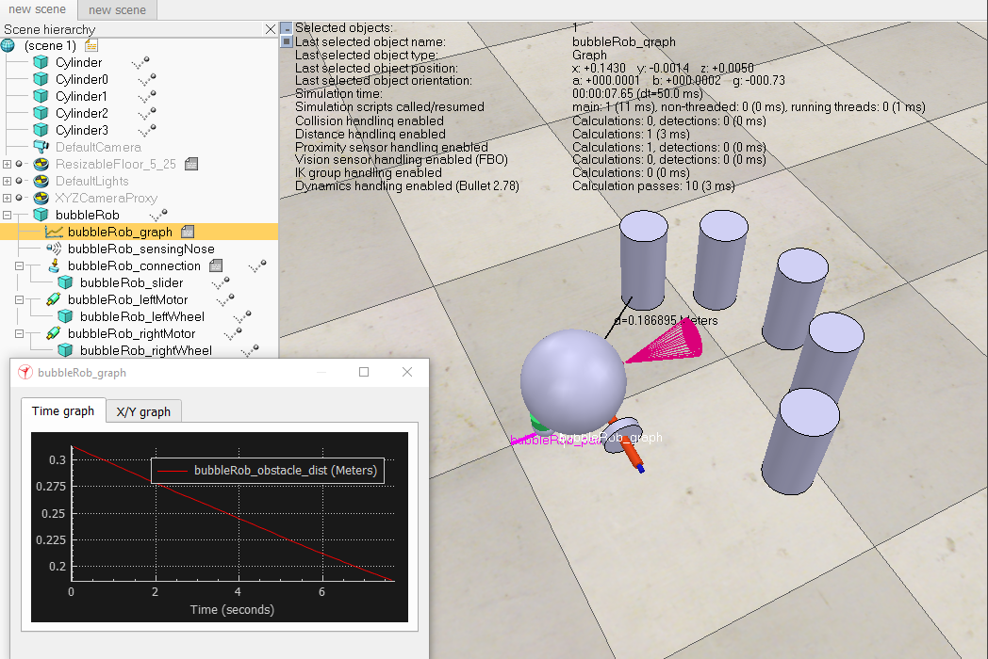

Pav. 14 Atstumo grafikas iki kliūčių

Sukūrėme keletą kločių robotui sekti. Roboto sensorius mato kliūtis, kai kliūtims uždėtas sąveikavimas. Nuotraukoje matome grafiką kuris rodo kliūties atstumo pokyti per sekundes. Grafike matome, kad robotas artėja prie kliūties vienodu atstumu. Pravažiavus kliūtį sekama kliūtis pasikeis todėl atstumas padidės ir grafike pamatysime atstumo padidėjimą.

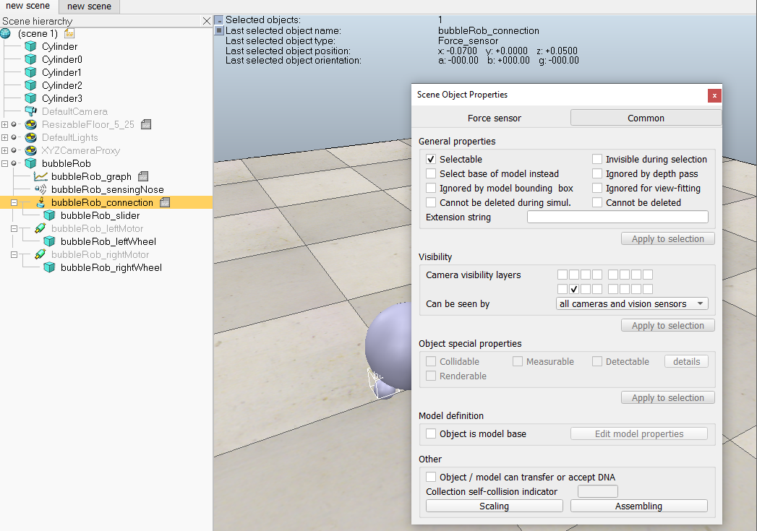

Pav. 15 Paslepiami varikliai ir jėgos sensoriai.

Paslėpti šitų sensorių iškaro nepavyko, kadangi pateiktas informacijos šaltinis yra skirtas senesnei aplikacijos versijai. Atsivertus dokumentą pateiktą žemiau pavyko surasti punktą kur slepia variklius ir jėgos sensorių, pagal dokumento pateiktą pavyzdį pavyko paslėpti variklius ir jėgos sensorių.

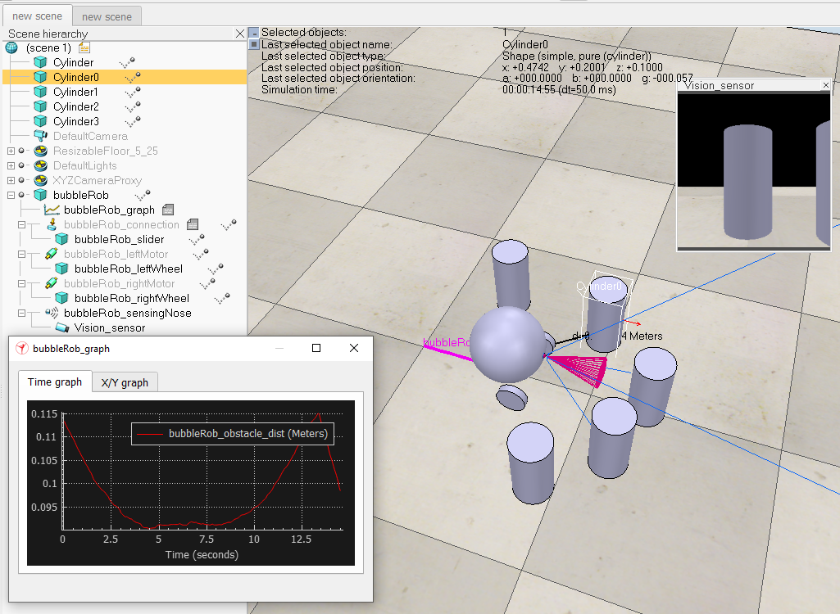

Pav. 16 Matymo sensorius

Matymo sensorius veikia puikiai. Nuotraukoje matome kad sensorius aptinka priekyje ir dešinėje esančias kliūtis. Buvo problemų su aprašymu kaip ir neseniai aprašytoje problemoje. Aprašas yra skirtas senesnei aplikacijai. Nuėjus į aplikacijos formos puslapį suradau jog filtro matymo sensoriaus funkcija yra nebepalaikoma. Naudojantis naujesne aplikacijos versija matymo sensoriui filtrų neina pridėti, todėl jų nepridėjau ir pas save.

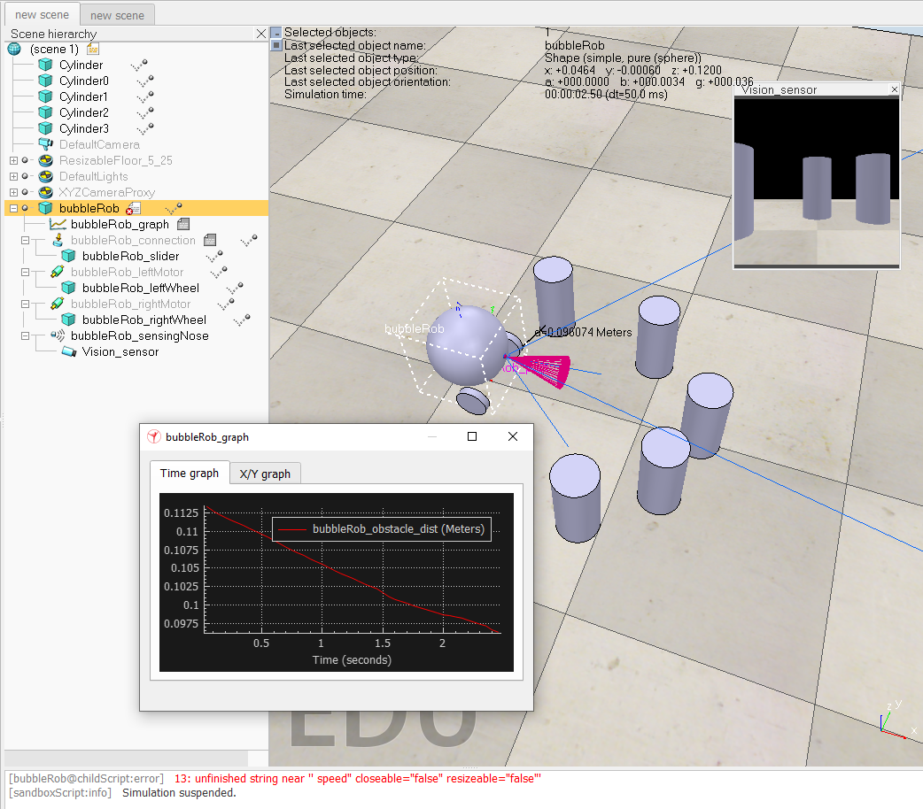

Pav. 17 Neveikiantis kodas

Sukurtas skriptas be gijų ir prididėtas ant bubbleRob roboto. Atsidarius skripto tvarkymo langą ir į jį įdėjus skriptą iš duoto aprašo, skriptas neveikia. Reikia ištrinti vieną papildomą naują eilutę ir atnaujinti vieną elementą. Po šitų atnaujinimų kodas veikia puikiai.

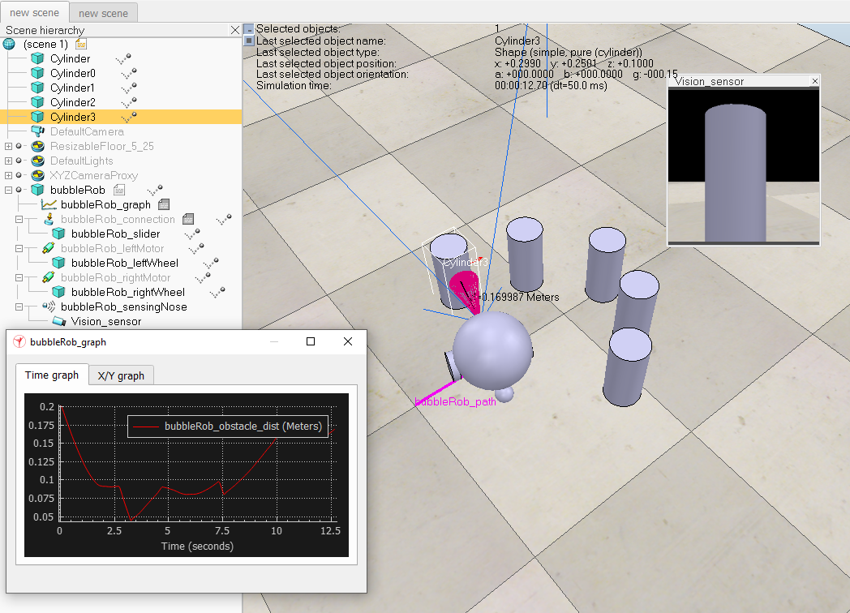

Pav. 18 Kliūčių vengimas

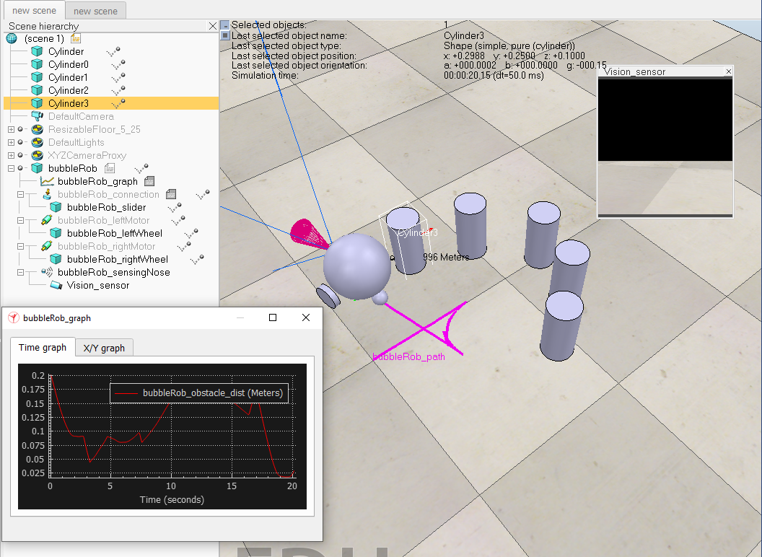

Pav. 19 Kliūtys išvengtos

Sutvarkius visus nesklandumus matome paskutinėse nuotraukose, kad robotas veikia. Robotas seka pozicija iki kliūčių, jas vengia ir piešia savo kelią. Robotą ilgai trunka susikonfigūruoti. Robotą sukonfigūravus pagal reikalavimus, jis veiks be priekaištų programuoti nebus sunku.

# Išvados